- Potenser og logaritmer

10-talls potenser: 10¹ = 10, 10² = 100, 10³ = 1000,….
og også 10⁰ = 1, 10⁻¹ = = 0,1 , 10⁻² = 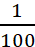= 0,01, ……

Potenser bruges når man vil skrive meget store tal eller meget små tal. Fx er Solens masse 2∙10²⁷ ton, mens atomets diameter ca. er 10⁻¹⁵ m

På lommeregner skrives potenser ved: 10 ^ 2 eller f.eks 1 EE 2, måske kan i finde knappen 10^{x}.

Andre tal kan også skrives som potenser fx er 10^{1,778} ca. lig med 60, mens 10^{2,477} er ca. lig med 300.

Disse tal, som er eksponenter i 10-tals-potensen kaldes logaritmer.

Det siges, at logaritmen til 60 er 1,778 og logaritmen til 300 er 2,477

Det skrives log60 = 1,778 og log300 = 2,477

Specielt: log10 = 1 , da 10¹ = 10; log100 = 2 , da 10² = 100

Definition på 10-talslogaritmen: Det er den funktion der opfylder:
Log(x)=y ⇔ 10 ^{y} = x , x>0

Altså logaritmen til et tal, er lig med et tal, som sat i eksponenten for en 10’er-potens, giver det oprindelig tal, som man tog logaritmen af.
-Tinspire
-Arbejdsark – 2 første opgaver ved bordene

Man kan bruge logaritmer til at løse ligninger I hidtil ikke har kunnet løse.

Løsning af ligninger med logaritmer
a) Løsning af log x=c, cϵR
b) Løsning af log a^{x}, a>0, x>0
c) Løsning af k∙a^{x}= c, a>0, c>0,k>0

men først skal vi lige arbejde med logaritmeregler ……

- Logaritmeregler

Historisk set fandt man logaritmerne først og fremmest for at gøre det nemmere at gange og dividere. Der gælder følgende sætninger:

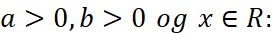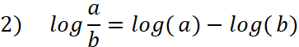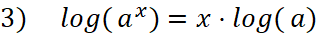

Opgaver:

- Hvis a og b er positive tal, gælder (*)

- Tjek på lommeregneren at log (2)+log(3) = log(6)
- Tjek på lommeregneren at summen af logaritmerne 23,98 og 798,3 er lig med logaritmen til
produktet af de to tal.

Det var en regel, der medførte en revolution i regnehastigheden. Hvis du har to tal der skal ganges, for eksempel 23,98 og 798,3, da er det ret besværligt at gøre det ved håndkraft, og risikoen for fejl er ret stor. Med en logaritme tabel ved hånden skal man blot finde logaritmerne til de to tal og så lægge de to logaritmer sammen ved håndkraft. Derefter bruger man tabellen til at finde det tal der har summen som logaritme.

Logaritmerne gør det også lettere at dividere.

- Hvis a og b er positive tal, gælder 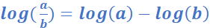 (**)
Opgaver.
- Tjek på lommeregneren at log (9/3) = log(9)-log(3)
- Find på lommeregneren logaritmen til 72154 og træk logaritmen til 1678 fra. Tjek om tallet er det samme som at tage logaritmen af brøken 72154/1678.

- Hvis a og b er positive tal, gælder 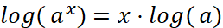
Opgaver.
- Tjek på lommeregneren at log (4²) = 2∙log(4)
- Udregn på lommeregneren at 5∙log(3). Undersøg om det er det samme som log(3⁵)?

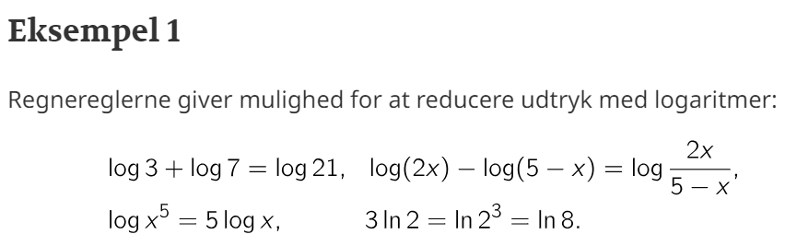

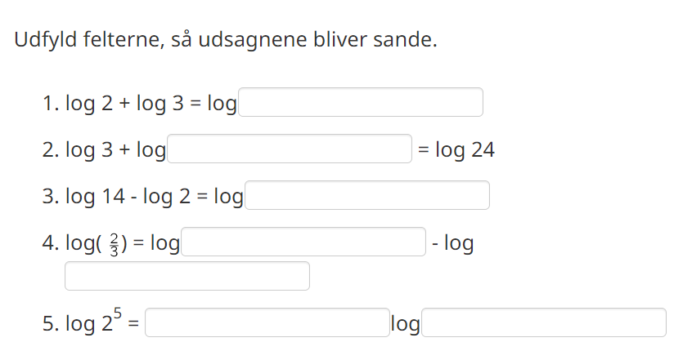
Løsning af ligninger med logaritmer

a) Løsning af log x=c, cϵR

log x = 3,5
x = 10^{3,5} = 3162,28

b) Løsning af log a^{x}, a>0, x>0
log 4^{x} = 20
xlog 4 = 20
x = 20/log 4 = 33,22

c) Løsning af k∙a^{x}= c, a>0, c>0

10∙5,3^{x} = 20
5,3^{x} = 2
log 5,3^{x} = log 2
xlog 5,3 = log 2
x =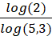 = 0,195
Opgaver
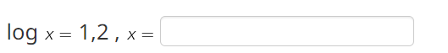
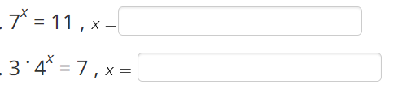 arbejdsark

